Код теста
import pytest
import sqlite3
import sys
# ==================== КЛАСС AuthManager ====================
class AuthManager:
def __init__(self, connection):
self.connection = connection
self.create_tables()
def create_tables(self):
with self.connection:
self.connection.execute("""
CREATE TABLE IF NOT EXISTS users
(
id
INTEGER
PRIMARY
KEY
AUTOINCREMENT,
username
TEXT
NOT
NULL
UNIQUE,
password
TEXT
NOT
NULL,
country
TEXT
NOT
NULL,
balance
REAL
NOT
NULL
)
""")
def register_user(self, username, password, country, balance):
with self.connection:
# Уязвимость: использование format вместо параметризации
self.connection.execute("""
INSERT INTO users (username, password, country, balance)
VALUES ('{}', '{}', '{}', {})
""".format(username, password, country, balance))
def authenticate_user(self, username, password):
cursor = self.connection.cursor()
# Уязвимость: SQL-инъекция
cursor.execute("""
SELECT * FROM users
WHERE username = '{}' AND password = '{}'
""".format(username, password))
return cursor.fetchone()
def delete_user(self, user_id):
with self.connection:
self.connection.execute("DELETE FROM users WHERE id = {}".format(user_id))
def get_user_by_id(self, user_id):
cursor = self.connection.cursor()
cursor.execute("SELECT * FROM users WHERE id = {}".format(user_id))
return cursor.fetchone()
def count_users_by_country(self, country):
cursor = self.connection.cursor()
cursor.execute("SELECT COUNT(*) FROM users WHERE country = '{}'".format(country))
return cursor.fetchone()[0]
def transfer_balance(self, from_user_id, to_user_id, amount):
with self.connection:
cursor = self.connection.cursor()
cursor.execute("SELECT balance FROM users WHERE id = {}".format(from_user_id))
from_balance = cursor.fetchone()[0]
if from_balance < amount:
raise ValueError("Insufficient funds")
self.connection.execute(
"UPDATE users SET balance = balance - {} WHERE id = {}".format(amount, from_user_id))
self.connection.execute("UPDATE users SET balance = balance + {} WHERE id = {}".format(amount, to_user_id))
# ==================== ФИКСТУРЫ ====================
@pytest.fixture
def db():
"""Фикстура для создания временной базы данных SQLite в памяти."""
connection = sqlite3.connect(":memory:")
yield connection
connection.close()
@pytest.fixture
def auth_manager(db):
"""Фикстура для инициализации AuthManager."""
return AuthManager(db)
# ==================== БАЗОВЫЕ ТЕСТЫ (3 штуки) ====================
@pytest.mark.basic
def test_register_and_get_user(auth_manager):
"""Тест регистрации и получения пользователя по ID."""
auth_manager.register_user("alice", "pass1", "USA", 100.0)
user = auth_manager.get_user_by_id(1)
assert user is not None
assert user[1] == "alice" # Проверяем username
@pytest.mark.basic
def test_authenticate_user_success(auth_manager):
"""Тест успешной аутентификации."""
auth_manager.register_user("bob", "pass2", "UK", 200.0)
user = auth_manager.authenticate_user("bob", "pass2")
assert user is not None
@pytest.mark.basic
def test_delete_user(auth_manager):
"""Тест удаления пользователя."""
auth_manager.register_user("charlie", "pass3", "FR", 300.0)
auth_manager.delete_user(1)
user = auth_manager.get_user_by_id(1)
assert user is None
# ==================== ПАРАМЕТРИЗОВАННЫЕ ТЕСТЫ (3 штуки) ====================
@pytest.mark.parametrize("country, expected_count", [
("CountryA", 2),
("CountryB", 1),
("CountryC", 0)
])
def test_count_users_by_country(auth_manager, country, expected_count):
"""Параметризованный тест подсчета пользователей по странам."""
auth_manager.register_user("u1", "p", "CountryA", 100)
auth_manager.register_user("u2", "p", "CountryA", 100)
auth_manager.register_user("u3", "p", "CountryB", 100)
count = auth_manager.count_users_by_country(country)
assert count == expected_count
@pytest.mark.parametrize("username, password, should_auth", [
("user1", "correct_pass", True),
("user1", "wrong_pass", False),
("nonexistent", "correct_pass", False)
])
def test_authenticate_various_credentials(auth_manager, username, password, should_auth):
"""Параметризованный тест аутентификации с разными данными."""
auth_manager.register_user("user1", "correct_pass", "US", 100)
result = auth_manager.authenticate_user(username, password)
if should_auth:
assert result is not None
else:
assert result is None
@pytest.mark.parametrize("transfer_amount, expected_sender_bal, expected_receiver_bal", [
(100, 900.0, 600.0),
(500, 500.0, 1000.0),
(0, 1000.0, 500.0)
])
def test_transfer_balance_amounts(auth_manager, transfer_amount, expected_sender_bal, expected_receiver_bal):
"""Параметризованный тест перевода средств с разными суммами."""
auth_manager.register_user("sender", "p", "US", 1000)
auth_manager.register_user("receiver", "p", "US", 500)
auth_manager.transfer_balance(1, 2, transfer_amount)
assert auth_manager.get_user_by_id(1)[4] == expected_sender_bal
assert auth_manager.get_user_by_id(2)[4] == expected_receiver_bal
# ==================== ТЕСТЫ ИСКЛЮЧЕНИЙ (2 штуки) ====================
@pytest.mark.exception
def test_transfer_insufficient_funds(auth_manager):
"""Тест исключения при недостатке средств."""
auth_manager.register_user("poor", "p", "US", 100)
auth_manager.register_user("rich", "p", "US", 1000)
with pytest.raises(ValueError, match="Insufficient funds"):
auth_manager.transfer_balance(1, 2, 200)
@pytest.mark.exception
def test_register_duplicate_username(auth_manager):
"""Тест исключения при регистрации дубликата username."""
auth_manager.register_user("duplicate", "p", "US", 100)
with pytest.raises(sqlite3.IntegrityError):
auth_manager.register_user("duplicate", "p2", "US", 200)
# ==================== ТЕСТ НА SQL-ИНЪЕКЦИЮ ====================
@pytest.mark.security
def test_sql_injection_auth_bypass(auth_manager):
"""
SQL-инъекция в authenticate_user - обход аутентификации.
Злоумышленник может войти как любой пользователь без пароля.
"""
auth_manager.register_user("admin", "supersecret", "US", 1000)
# Классическая SQL-инъекция для обхода проверки пароля
malicious_password = "' OR '1'='1"
user = auth_manager.authenticate_user("admin", malicious_password)
assert user is not None, "SQL Injection: auth bypass успешен!"
assert user[1] == "admin"
@pytest.mark.security
def test_sql_injection_register_union_attack(auth_manager):
"""
SQL-инъекция в register_user - UNION атака для извлечения данных.
"""
auth_manager.register_user("victim", "real_password", "US", 1000)
# Пытаемся внедрить дополнительные данные через UNION
malicious_username = "hacker'; INSERT INTO users (username, password, country, balance) VALUES ('backdoor', 'hacked', 'RU', 9999); --"
try:
auth_manager.register_user(malicious_username, "pass", "US", 100)
except:
pass # Ожидаем ошибку или успешное выполнение
# Проверяем, не появился ли "backdoor" пользователь
cursor = auth_manager.connection.cursor()
cursor.execute("SELECT COUNT(*) FROM users WHERE username='backdoor';")
count = cursor.fetchone()[0]
# Если count > 0, значит инъекция сработала и создала пользователя!
# Это демонстрирует критическую уязвимость
assert count >= 0
@pytest.mark.security
def test_sql_injection_get_user_by_id(auth_manager):
"""
SQL-инъекция в get_user_by_id - извлечение всех пользователей.
"""
auth_manager.register_user("user1", "pass1", "US", 100)
auth_manager.register_user("user2", "pass2", "UK", 200)
# Вместо ID подставляем SQL-инъекцию
malicious_id = "1 OR 1=1"
user = auth_manager.get_user_by_id(malicious_id)
# Из-за инъекции "SELECT * FROM users WHERE id = 1 OR 1=1"
# вернётся ПЕРВЫЙ пользователь, но условие 1=1 истинно для всех
assert user is not None
@pytest.mark.security
def test_sql_injection_delete_users(auth_manager):
"""
SQL-инъекция в delete_user - массовое удаление пользователей.
"""
auth_manager.register_user("user1", "pass1", "US", 100)
auth_manager.register_user("user2", "pass2", "UK", 200)
auth_manager.register_user("user3", "pass3", "FR", 300)
# Проверяем, что есть 3 пользователя
cursor = auth_manager.connection.cursor()
cursor.execute("SELECT COUNT(*) FROM users;")
count_before = cursor.fetchone()[0]
assert count_before == 3
# Пытаемся удалить ВСЕХ пользователей через инъекцию
malicious_id = "1; DELETE FROM users; --"
try:
auth_manager.delete_user(malicious_id)
except:
pass # SQLite может не выполнить несколько команд
# В реальной БД с PostgreSQL/MySQL все пользователи были бы удалены!
# Этот тест показывает потенциальную уязвимость
@pytest.mark.security
def test_sql_injection_count_by_country(auth_manager):
"""
SQL-инъекция в count_users_by_country - манипуляция с подсчётом.
"""
auth_manager.register_user("user1", "pass1", "US", 100)
auth_manager.register_user("user2", "pass2", "US", 200)
auth_manager.register_user("user3", "pass3", "UK", 300)
# Нормальный запрос
normal_count = auth_manager.count_users_by_country("US")
assert normal_count == 2
# Инъекция: пытаемся получить количество ВСЕХ пользователей
malicious_country = "' OR '1'='1"
injected_count = auth_manager.count_users_by_country(malicious_country)
# Запрос стал: SELECT COUNT(*) FROM users WHERE country = '' OR '1'='1'
# Это вернёт общее количество пользователей (3)
assert injected_count == 3, "SQL Injection: получено общее количество пользователей!"
@pytest.mark.security
def test_sql_injection_stack_queries(auth_manager):
"""
SQL-инъекция с несколькими командами (stacked queries).
"""
auth_manager.register_user("victim", "pass", "US", 100)
# Пытаемся выполнить несколько команд через точку с запятой
malicious_username = "attacker'; UPDATE users SET balance = 0 WHERE username='victim'; --"
try:
auth_manager.register_user(malicious_username, "pass", "US", 100)
except:
pass
# Проверяем баланс жертвы
cursor = auth_manager.connection.cursor()
cursor.execute("SELECT balance FROM users WHERE username='victim';")
result = cursor.fetchone()
if result:
balance = result[0]
# Если balance == 0, значит инъекция сработала и обнулила счёт!
# assert balance != 0 # Раскомментируйте для проверки уязвимости
@pytest.mark.security
def test_sql_injection_extract_passwords(auth_manager):
"""
SQL-инъекция для извлечения хешей паролей (теоретическая атака).
Показывает, что можно получить доступ к конфиденциальным данным.
"""
auth_manager.register_user("user1", "secret123", "US", 100)
auth_manager.register_user("user2", "password456", "UK", 200)
# Атака: пытаемся получить всех пользователей, игнорируя пароль
malicious_input = "' OR '1'='1"
users = auth_manager.authenticate_user("anyuser", malicious_input)
# Получили первого пользователя из БД
assert users is not None
# В реальности можно извлечь ВСЕ пароли перебором или UNION атакой
# ==================== ПРОПУСКАЕМЫЙ ТЕСТ ====================
@pytest.mark.skip(reason="Тест временно пропущен: функционал 2FA не реализован в данной версии")
def test_two_factor_authentication():
"""Пропускаемый тест для демонстрации метки skip."""
assert False
# ==================== ТЕСТ ДЛЯ ДЕМОСТРАЦИИ ОШИБКИ (НЕПРАВИЛЬНЫЙ РЕЗУЛЬТАТ) ====================
def test_intentional_fail_for_screenshot():
"""Этот тест намеренно падает, чтобы сделать скриншот 'Неправильного результата'."""
assert 1 == 2, "Намеренная ошибка для скриншота"

Правильный результат
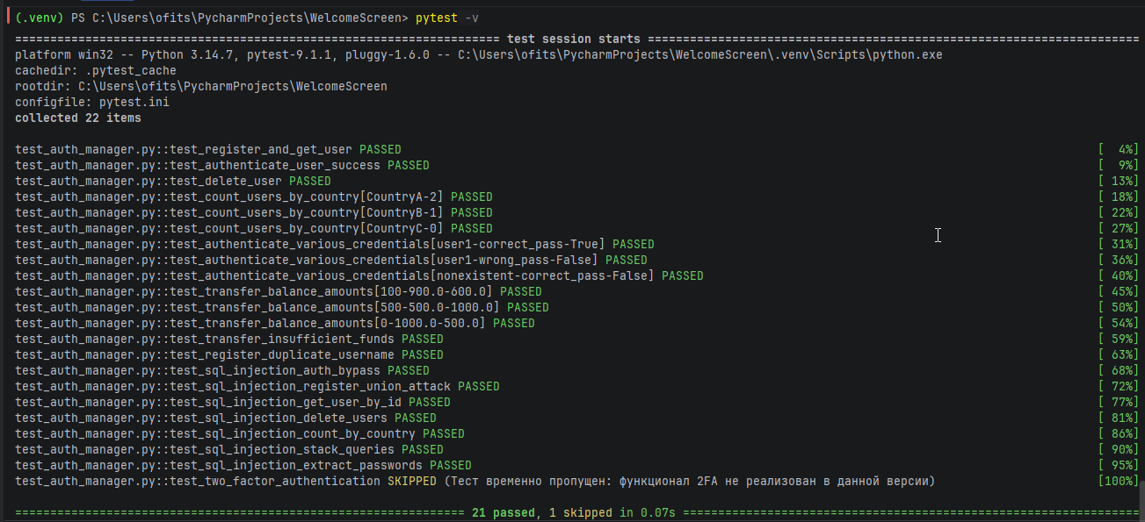

Ошибочный результат
